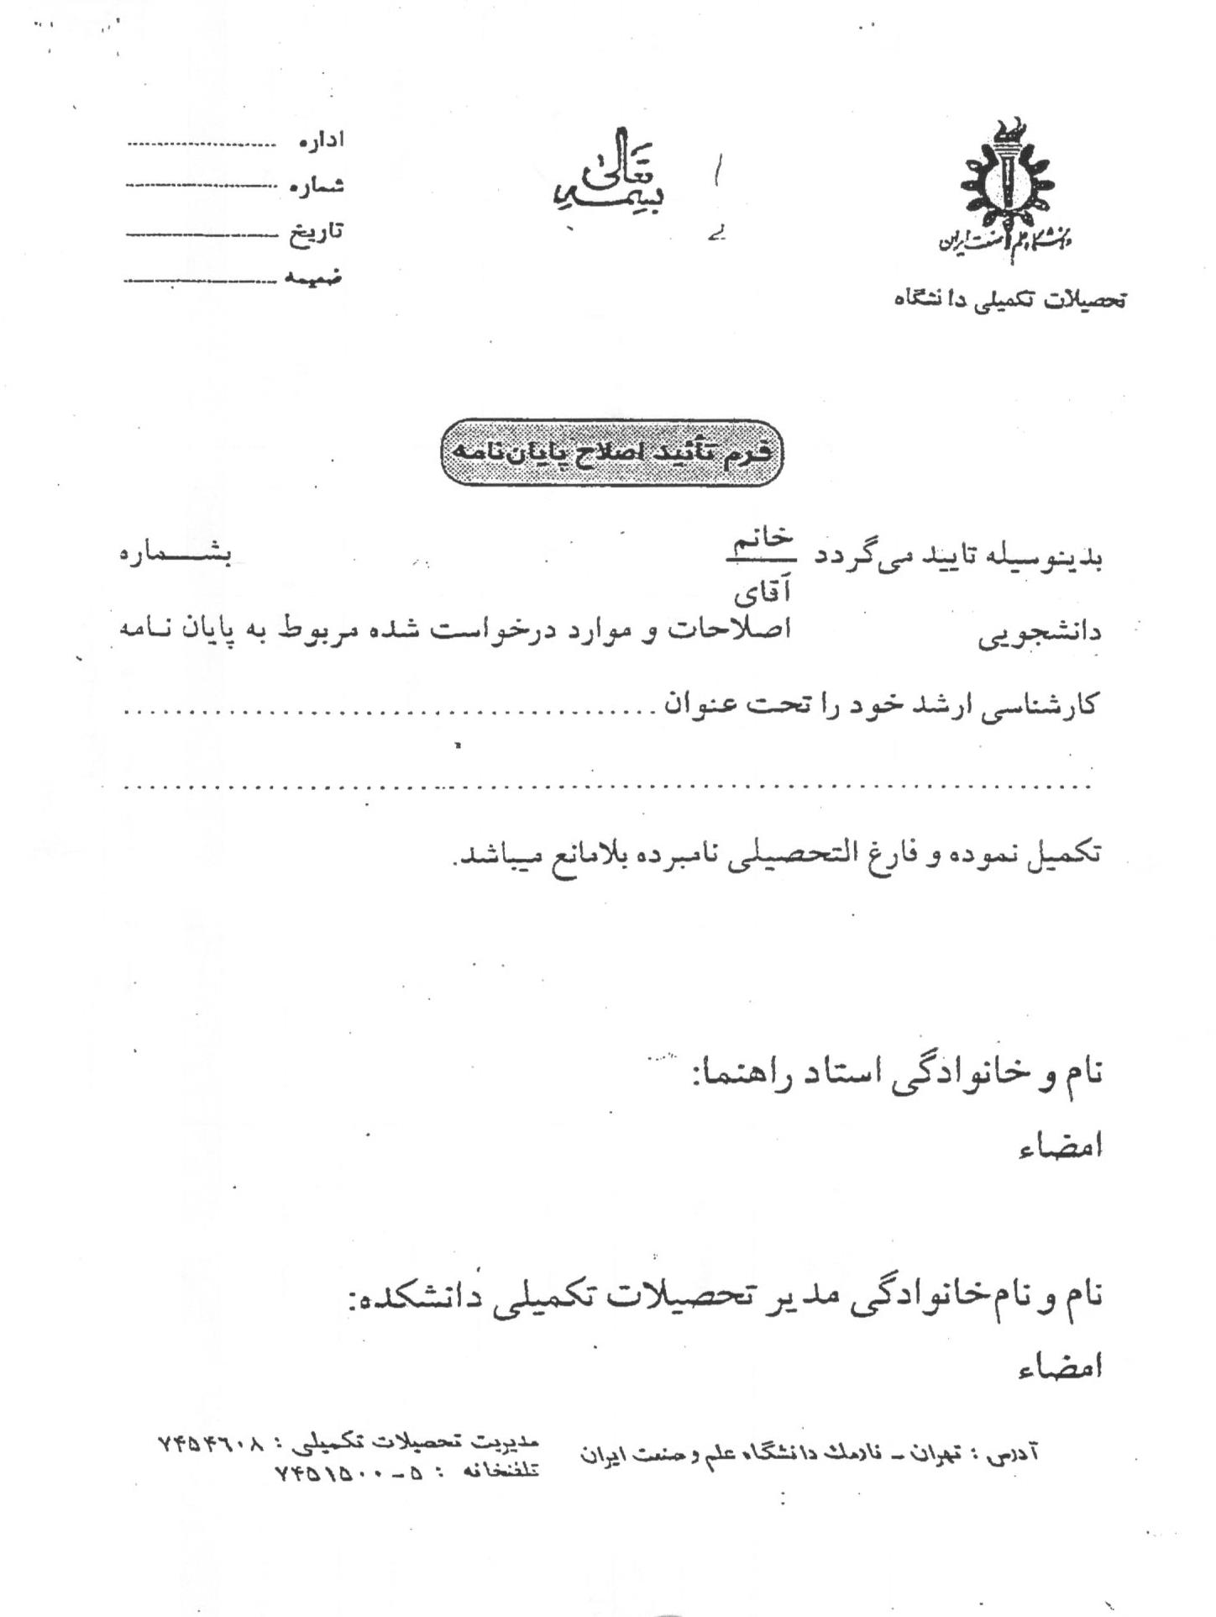

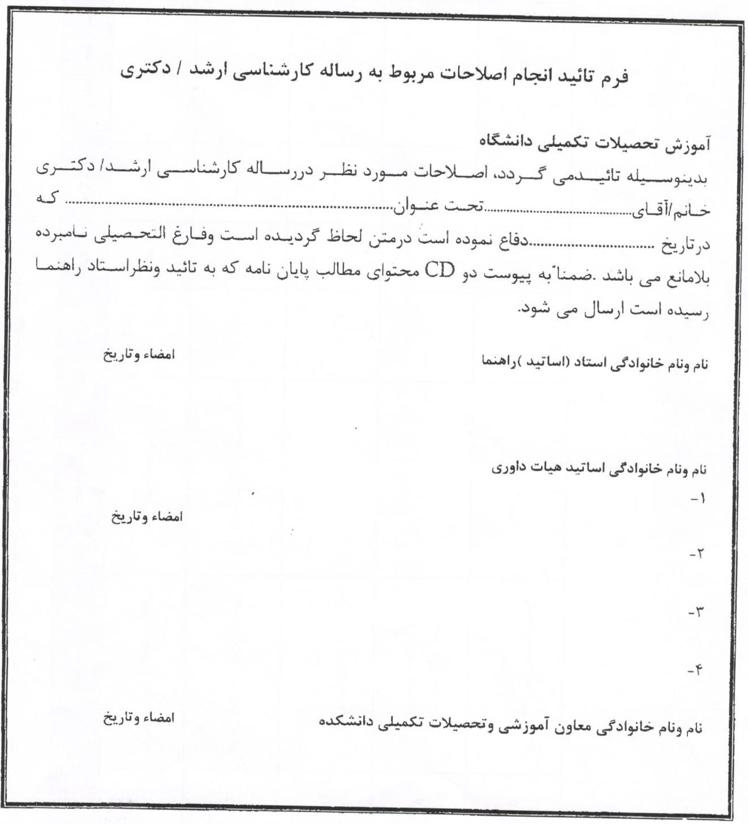

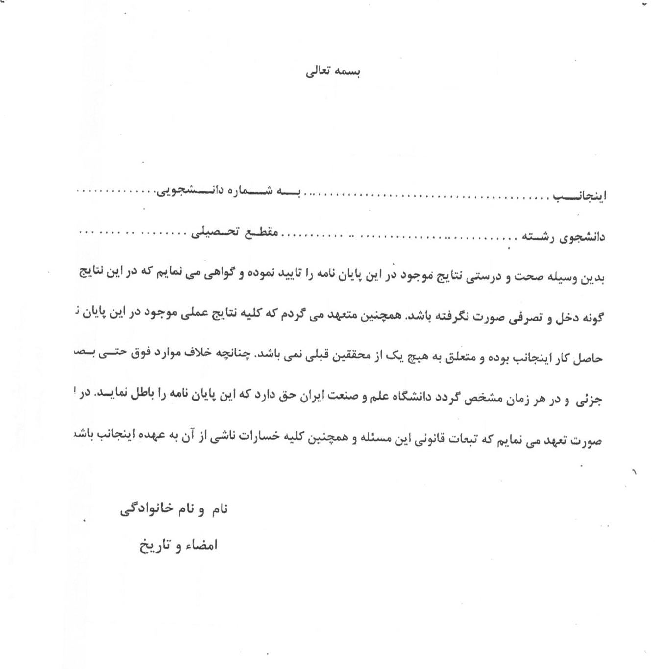

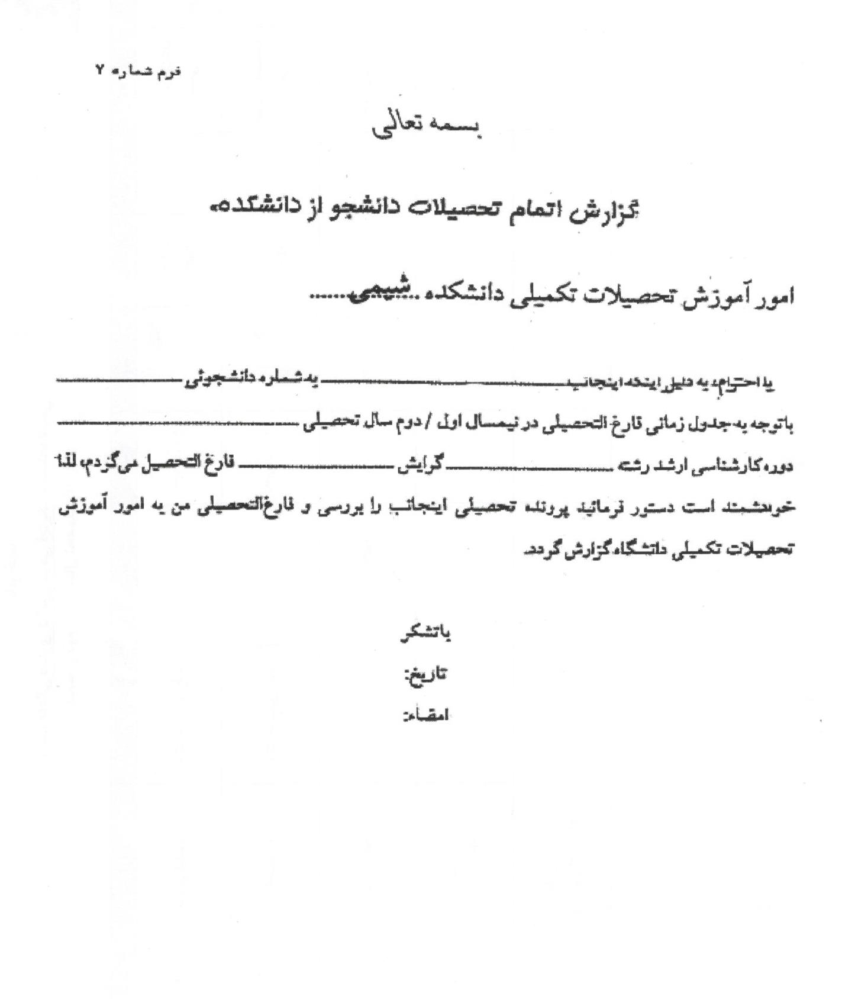

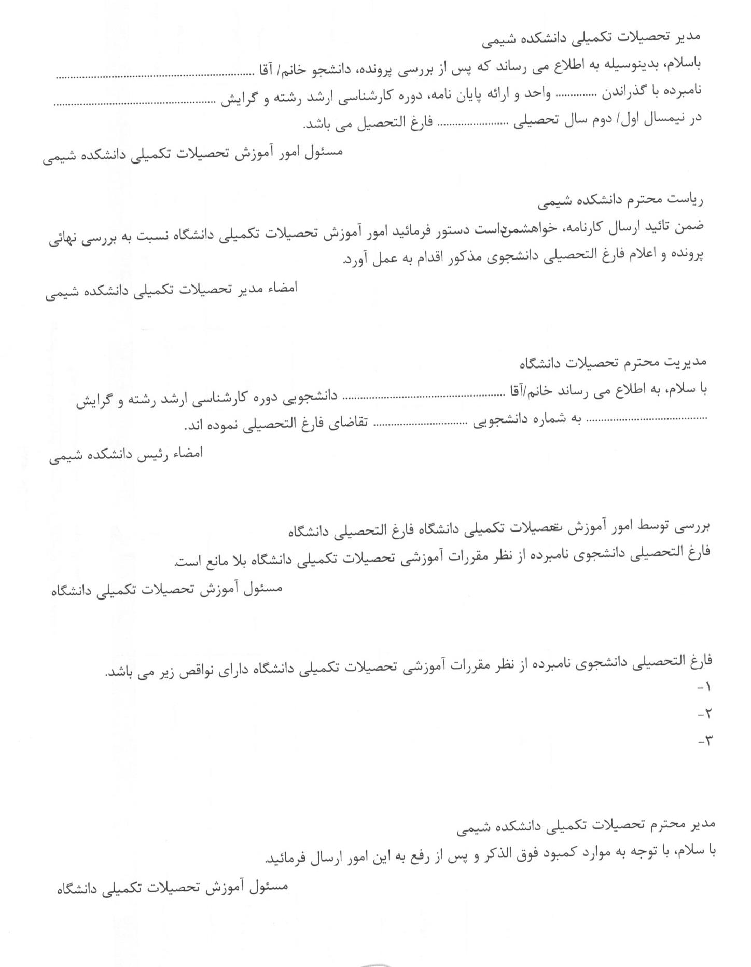


برگه تسویه حساب دانشجویان کارشناسی ارشد و دکتری دانشکده شیمی

نام: نام خانوادگی: شماره دانشجویی: گرایش:
تاریخ دفاع از پایان نامه/ رساله:

آزمایشگاههای شیمی آلی | نام مسئول | تاریخ | محل تایید و امضاء
آزمایشگاه تحقیقاتی مواد دارویی و ترکیبات هتروسیکل | آقای دکتر محمد قربان دکامین
آزمایشگاه تحقیقاتی کاتالیزورهاو سنتز آلی | آقای دکتر علی ملکی
آزمایشگاه تحقیقاتی سنتز آلی سبزو پلیمرها | آقای دکتر محمدرضا نعیمی جمال
آزمایشگاههای شیمی تجزیه | نام مسئول | تاریخ | محل تایید و امضاء
آزمایشگاه تحقیقاتی مواد نانو پروس | آقای دکتر منصور انبیاء
آزمایشگاه تحقیقاتی اسپکترومتری و میکرو و نانو استخراج | آقای دکتر روح اله زارع دورابی
آزمایشگاه تحقیقاتی آنالیز نمونه های حقیقی | آقای دکتر سید محمدرضا میلانی حسینی
آزمایشگاههای شیمی فیزیک | نام مسئول | تاریخ | محل تایید و امضاء
آزمایشگاه تحقیقاتی شیمی سطح | خانم دکتر بهشته سهرابی
آزمایشگاه تحقیقاتی الکتروشیمی صنعتی | آقای دکتر سید مرتضی موسوی خوشدل
آزمایشگاه تحقیقاتی شبیه سازی مولکولی | آقای دکتر سید مجید هاشمیان زاده
آزمایشگاههای شیمی معدنی | نام مسئول | تاریخ | محل تایید و امضاء
آزمایشگاه تحقیقاتی سنتز مواد معدنی | خانم دکتر تجردی
آزمایشگاه بیوشیمی معدنی | آقای دکتر رحمت اله رحیمی
آزمایشگاه شیمی معدنی و محیط زیست | خانم دکتر فرانک منطقی
نام واحد | نام مسئول | تاریخ | محل تایید و امضاء
آزمایشگاه آنالیز دستگاهی (مرکزی) | خانم دکتر افسانه ملاحسینی

برگه تسویه حساب دانشجویان کارشناسی ارشد و دکتری دانشکده شیمی

نام: نام خانوادگی: شماره دانشجویی: گرایش:
تاریخ دفاع از پایان نامه/ رساله:

مدیرمرکز کامپیوتر دانشکده
مسئول مرکز کامپیوتر دانشکده
کتابخانه دانشکده | در سامانه مرکز اسناد علمی و اطلاع رسانی دانشگاه به آدرس: http://dl.iust.ac.ir ثبت گردد. (نیازی به امضاء نیست)
جمعدار دانشکده
استاد راهنمای اول
استاد راهنمای دوم
استاد مشاور
تایید استاد راهنما در سیستم گلستان در خصوص آپلود نسخه الکترونیکی پایان نامه | نام استاد راهنما:

